Ахмедова Е.Т., Батарбекова О.С.,
учителя начальных классов,
средняя школа № 37,
г. Астана

Таблица умножения и деления с числом 5

Предмет: Математика
Задачи:
1. Формирование умений выполнять прием устных вычислений умножения и деления с числом 5, закрепление изученных вычислительных приемов, применение их при решении задач;
2. Развивать математическую речь, память, логическое мышление;
3. Воспитывать интерес к предмету.
Ключевые идеи (отражает идеи 7 модулей):
- Повышение внутренней мотивации и положительной эмоциональной атмосферы через психологический настрой и постановку учебной цели.
- Развитие коммуникативных навыков через организацию работы в парах создание ситуации успеха, дифференциация подхода, направленная на вовлечение в работу всех учащихся без исключения, саморегуляция во время выполнения. определенных заданий, управление и лидерство.
- Развитие критического мышления через осмысление слов, обозначающие предметы
- через самостоятельное решение заданий по таксономии Блума, создание ситуации успеха, дифференциация подхода, направленная на вовлечение в работу как одаренных, так и «слабых» учащихся.
Оборудование: электронная физминутка, презентация «Деловая игра. Открываем свой ресторан. Предпринимательство»
Ход урока
Этапы | Содержание | Примечание
Орг.момент | Начинается игра,  Ресторан открыть пора.  Возьмемся мы смело,  За непростое дело.  Ура! Ура! Труба зовет.  Предприниматели, вперёд!
Устный счет | Презентация «Деловая игра. Открываем свой детский ресторан. Предпринимательство»  - Для чего открываем ресторан? (версии учащихся, вывод)
Минутка чистописания | Откройте тетради. Запишите число, классная работа.  Какое число у вас прописано?  Дайте ему характеристику.  Пропишите его до конца строки в порядке убывания.
Актуализация знаний | Бизнес-план. Составление. (выполнение заданий)  - Капитал (ЗАДАНИЕ № 1)  - Здание, техническое оборудование (ЗАДАНИЕ № 2)  - Лицензия, специалисты.  (ЗАДАНИЕ №3)  - Договор о поставке на сырьё  ( ЗАДАНИЕ №4)
Постановка целей и задач | Сегодня на уроке мы будем учиться выполнять прием устных вычислений умножения и деления с числом 5
 | Капитал Задание № 1  6 * 4 — 3 * 5 36 : 4 + 3 * 7 4 * 8 - (33 - 28) 18 : 9 – 6 : 3 20 : (14 : 7) + 32 24 : (15 - 7)+ 57  Здание, техническое оборудование.  Задание № 2  2 • 5 = 5 • 6 =  3 • 5 = 5 • 7 =  4 • 5 = 5 • 8 =  9 • 5 = 5 • 10 =  Лицензия, специалисты  Задание № 3  Лицензия – это официальный документ, который удостоверяет право на ведение указанной в нем деятельности в течение установленного срока и условия ее осуществления  Решение задачи.  Выбор работников детского ресторана  - Шеф-повар  - Кондитер  - Учитель  - Метрдотель  - Швейцар  - Менеджер  - Рабочий кухни  - Официант  - Строитель  - Парикмахер  - Врач  - Шахтер  *метрдотель - руководитель работой официантов  *швейцар - «сторож» в ресторане  *менеджер - специалист по управлению производством | Самопроверка.  Самопро-  верка
Обобщение | Закрепим изученное.  Договор о поставке на сырьё  Задание № 4  Решение уравнений | Взаимопроверка
Физминутка | Презентация
Воспитательный момент | СЕБЕСТОИМОСТЬ = ПРИБЫЛЬ + ЦЕНА  Белка зимой решила открыть ресторан. Дорого закупила продукты и поэтому дорого продавала еду. Летучая Мышь открыла свой ресторан летом. У нее было дешевле. Посетители приходили в ресторан к Белке, но ничего не заказывали, а только отдыхали, разговаривали, играли. А в ресторане у Летучей Мыши было много посетителей, которые сытые и довольные уходили домой.
Решение примеров  Резерв | Конкуренция – соперничество, борьба за более выгодные условия производства и сбыта товаров, за получение наивысшей прибыли.  №5.  В этом задании нужно сравнить выражения, не считая.  Как это сделать?  Читаем первое выражение. Обращаем внимание на количество десятков в первом слагаемом.
Итог | Что вам показалось трудным?  Что для вас показалось самым интересным?
Д.з

САМОАНАЛИЗ УРОКА МАТЕМАТИКИ В 3 «Ж» КЛАССЕ
Тема: «Таблица умножения и деления с числом 5»
Учитель: Батарбекова Ольга Сергеевна
При планировании урока поставила цель: закрепить знания учащихся таблицы умножения и деления с числом 5
Задачи:
1. Формирование умений выполнять прием устных вычислений умножения и деления с числом 5, закрепление изученных вычислительных приемов, применение их при решении задач;
2. Развивать математическую речь, память, логическое мышление;
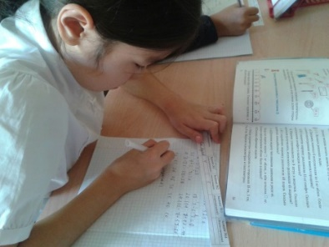
3. Воспитывать интерес к предмету.
Ключевые идеи (отражает идеи 7 модулей):
Повышение внутренней мотивации и положительной эмоциональной атмосферы через психологический настрой и постановку учебной цели.
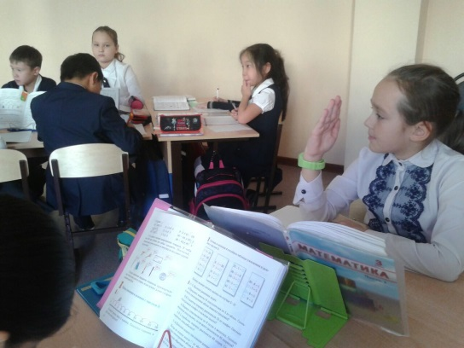
Развитие коммуникативных навыков через организацию работы в парах создание ситуации успеха, дифференциация подхода, направленная на вовлечение в работу всех учащихся без исключения, саморегуляция во время выполнения. определенных заданий, управление и лидерство.
Развитие критического мышления через осмысление слов, обозначающие предметы через самостоятельное решение заданий по таксономии Блума,
создание ситуации успеха, дифференциация подхода, направленная на вовлечение в работу как одаренных, так и «слабых» учащихся.
Для реализации этих задач использовала тип урока комбинированный
Выбранный ход урока считаю наиболее оптимальным:
1) вначале урока с целью актуализации имеющихся знаний у учащихся, которые понадобятся им для закрепления пройденной темы, организовано диалоговое обучение.
2) чтобы перейти к закреплению материала, была создана проблемная ситуация: создание бизнес-плана для открытия детского ресторана.
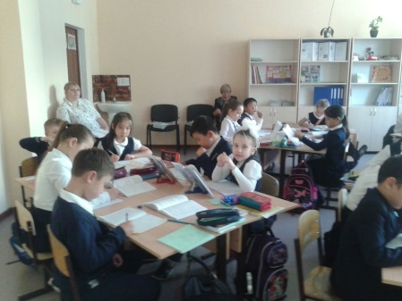
3) через несколько форм была организована работа по закреплению материала (решение примеров, самостоятельная работа, работа устно- способствовали закреплению темы урока).
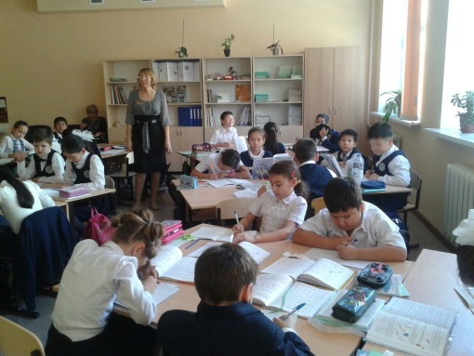
Основные формы работы: индивидуальная, работа в парах, в группах.
При построении урока пользовалась принципами: научности, проблемности, наглядности, доступности и последовательности.
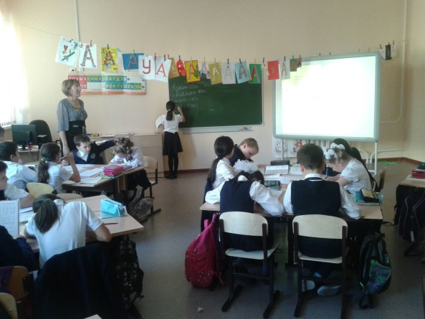
Для достижения поставленной цели урока, мною были использованы ИКТ-технологии. Использование их на уроке стимулировало интерес учащихся, что положительно сказалось на эффективности урока. На уроке было представлено достаточное количество материала для проведения работы по расширению словарного запаса учащихся, по овладению приема устных вычислений умножения и деления с числом 5, закрепление изученных вычислительных приемов, применение их при решении задач;
В течение урока я отслеживала правильные ответы, следила за их полнотой, исправляла ошибки. Учила культуре слушания, обращала внимание на умение делать выводы.
Задания построены таким образом, чтобы на уроке работали все учащиеся.
Чтобы предупредить утомляемость учащихся, была проведена физминутка.
Мне удалось реализовать все поставленные задачи урока.

